FUTBOLCUNUN PERFORMANSI AÇISINDAN KONDİSYONUN ANLAMI
“Bir müsabakada verimli olabilmek için sporcunun en uygun biçimde taktik açısından hazırlanması şarttır. Böyle bir taktik taslağı ancak uyumlu teknik esaslar, kondisyonel şartlar ve uyumlu, iradeye bağlı entelektüel yetenekler doğrultusunda gerçekleşebilir. Gereken teknik kabiliyet yoksa, taktik bir emir olan “direk pas” nasıl gerçekleşebilir; karşı oyuncu hız ve kondisyon bakımından daha üstün ise “adamı tut” direktifinin ne anlamı olur; eğer oyuncunun müsabakada pozisyonları yakalaması veya gerçekleştirmesi imkansızsa, bir takım oyunu nasıl ortaya çıkabilir ?”
“En iyi antrenman eğitimcisi müsabakadır” (Gramer 1987,) “Maçlardan nasıl antrenman yapmamız gerektiğini öğreniyoruz. “(Krauspe,Rauht, Teschner, 1990) “Kondisyon çalışmalarının amacı ve içeriğini müsabaka belirler” (Bisanz, 1988.) “Eğer müsabaka en iyi antrenmansa, aynı şekilde iyi bir antrenmanda mecburen güçlü bir müsabaka karakteri taşımalıdır. “(Norpoth 1988,)
“Futbolun başarı sırrı mutlaka antrenmanda aranmalıdır. “(Beenhakker 1990) Alıntılardan görüldüğü gibi, oyuna yakın mümkünse oyunla kaynaşan kondisyon eğitimine ağırlık verilmelidir. Bu yüzden kondisyon çalışmaları oyuncuya özel değil, “oyun gücünü yükselten” veya “en uygun sportif hareketliliği yakalayan “yüksek hedef olarak görülmelidir.
Futbol Dünya Kupası Maçlarının (1982,1986,1990) analizlerinin gösterdiği gibi, futbolun performans yapısının gelişimi konusunda özellikle oyunun hızlanması büyük rol oynar. Bu nedenle kondisyon eğitimine özel ilgi gösterilmelidir.
Bütün futbol antrenmanlarının başlıca hedefi oyuncunun oyun hızı yeteneğinin arttırılması olmalıdır.
Oyuncunun bütün bedensel, ruhsal ve sosyal özellikleri ve olanakları sürekli oyuna yansımaktadır.
“Eğer oyuncunun hızı ve çabukluğu ilk hedefse, antrenman oyun hızını belirleyen faktörlerin hepsini içermelidir. Futbolda antrenman kelimesi genelde kondisyonla ilgili alanlarda sınırlandırılır; halbuki oyuncunun performansını etkileyen, takım içinde performans gelişimini en üstün biçimde ilerleten bütün faktörleri taşımalıdır.”
Bu anlamda futbolcunun “kondisyonu” futbola özel kondisyon yeteneğinin elverişliliği açısından birçok etkenden sadece birisidir,
Bu ifadeyle kondisyonel faktörlerin anlamı değerlendirek, antrenmana verilen aşırı önem ile uygun bir dağılım ayarlanmalıdır.
Modern futbol antrenmanında oyuna hitap eden bütün ruhsal, bedensel, sosyal, teknik ve taktikle ilgili performans faktörlerini içeren hareket hızının eğitimi daha fazla önem kazanmalıdır. Bununla beraber oyuna yönelik antrenmana veya oyuna özel kondisyon çalışmalarına özel (antrenman) metot ve araçlarına daha çok değer verilmelidir. Futbola “özgü” kondisyon çalışmaları örneğin hazırlık antrenmanı, “ek antrenman” “koruma antrenmanı “veya “uyuşma antrenmanı” olarak uygulanmalıdır.
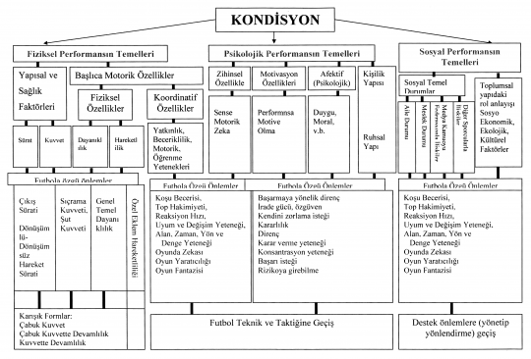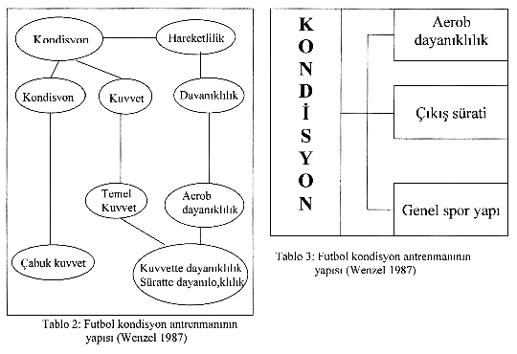
Kassal faktörler
Kas lifi bileşenleri ve dayanıklılık (kondisyon) performansı kabiliyeti
İnsan 2 ana kas lifi tipine sahiptir, bunlar: yavaş kasılan (ST veya Tip I lifler) ve hızlı kasılan (FT veya Tip II lifleri) liflerdir. Dağılımı ise normal hallerde %50 ST ve %50 FT oranındadır ve genetik olarak tespit edilmiştir. “Dayanıklılık yetenekleri” daha fazla ST liflerine, “sürat ve hızlı güç yetenekleri” ise daha fazla FT liflerine ihtiyaç duyar.
ST lifleri daha çok aerobik enerji üzerinde uzmanlaşmışlardır ve bu nedenle de özellikle dayanıklılık performansına uygundurlar. FT lifleri ise daha büyük bir anaerob kapasiteye sahiptirler ve özellikle çabukluk ve hızlı güç yüklenmeleri için uygundur. Antrenman vasıtasıyla metabolizma kapasitesine önemli ölçüde etki etmek mümkündür. Ağırlıklı olarak dayanıklılık çalışan kişi öncelikli olarak ST lifleri ve bunların aerob metabolizma kapasitesine, çabukluk veya hızlı güç üzerinde çalışan bir kimse ise öncelikli olarak FT lifleri ve bunların anaerob kapasitesine yüklenir.
“Dayanıklı tip ” ve “sprinter tip “
Futbolcular genelde ağırlıklı olarak hızlı kasılan kas yapısına sahip olmalarına rağmen her takımda bu genel eğilime uymayan oyuncular da mevcuttur. Bu nedenle de her takımda oyuncular “sprinter tip” oyuncu (bunların hızlı kasılan kasları ağırlıktadır ve “dayanıklı tip” oyuncu (bunların yavaş kasılan kas lifleri ağırlıktadır) olarak sınıflandırılır.
Bu tür bir sınıflandırma antrenman uygulaması için büyük bir öneme sahiptir. Çünkü efor yüklenmelerinde “dayanıklı tipler”, kas lifleri uygun şekilde gelişmiş metabolizma kapasitesine sahip “dayanıklılık uzmanları” olduğundan, daha büyük yüklenilebilirlik ve dinlenebilme (yorgunluğu daha çabuk atma) kabiliyeti göstermekteler. Buna karşılık, çabukluk ve hızlı güç yüklenmelerinde, tamamen farklı türdeki metabolizma taleplerinden dolayı, bu kadar dayanıklı değildirler ve dinleme kapasiteleri de düşüktür. “Sprinter tipler” ise yoğun ve uzun süreleri yüklenmelere daha az uygundurlar ve bu nedenle de bu tür antrenmanlarda daha düşük bir yüklenebilirlik ve dinlenme kabiliyeti göstermekteler. Buna göre takım antrenmanında katılımcılar arasında “performans’’ veya “tip” ayrımı gözetilmeksizin uygulanan “benzer” yüklenmelerde farklı bireysel yüklenmeler meydan gelmektedir. Yüklenme, katılımcıların bir kısmı için optimum bir yüklenme teşkil ederken diğerleri için kapasitelerinin altında veya üstünde bir yüklenme teşkil edebilmektedir.
Örnekler:
1. Takım çalışmalarındaki aerob dayanıklılık antrenmanında özellikle “sprinter tip” asla “dayanıklı tip” ile aynı yoğunlukta koşmamaya dikkat etmelidir, aksi takdirde daha yüksek kalp frekansından veya yükselmiş laktat değerlerinden belli olduğu gibi, çok erken yorulacaktır ve aerob dayanıklılık yerine anaerob dayanıklılık çalışmış olacaktır ki, bu da asıl antrenman hedefinden sapmasına neden olacaktır. Bireye uygun olmayan bu antrenman şeklinin uzun bir süre devam ettirilmesi halinde aşırı psiko fiziksel yüklenmeye neden olan antrenman çalışmasına rağmen “sprinter tipin aerob dayanıklılık alanında iyileşmemesi, hatta kötüleşmesi ve performans kabiliyetinde kayıplar meydana gelmesi mümkündür.
2. Buna karşılık bir depar gücü (dayanıklılık) antrenmanında (futbolcunun özel dayanıklılığı) “dayanıklı tip” molaları kendisi için elverişsiz bir şekilde şekillendirme hatasına düşmemelidir. Bu tür antrenmanlarda “dayanıklı tipler”, kendileri için tipik olmayan yüklenmeden dolayı her bir depardansonra ”sprinter tiplerden” daha ağır işleyen bir dinlenme kapasitesine sahiptirler. Yani, “dayanıklı tip” bu tür bir antrenmanda “sprinter tipten” daha uzun bir dinlenme süresine ihtiyaç duyacaktır. Antrenmanın birlikte yapılması nedeniyle her iki “tipe” de aynı dinlenme süresi verildiğinde bireyselleştirilmemiş antrenmanlarla uzun vadede sadece “sprinter tipler” depara başlama çabukluklarını iyileştireceklerdir çünkü, “tamamen dinlenmiş bir vaziyetle”, yani sprint için anlam taşıyan tekrarlama metodu ile deparlarına başlayacak ve azami hızlanmayı gerçekleştirebileceklerdir. “Dayanıklı tipler” ise buna karşılık tamamen dinlenmemiş şekilde yoğun interval (aralıklı) prensibine göre başlayacaklarından, bir sonraki koşudan önce bacakları hala “yorgun” olacak ve henüz bertaraf edilememiş olan yorulma maddelerinden dolayı azami bir hıza ulaşabilmekten yoksun olacaklar; bunlar sprint gücü dayanıklılığını değil çabukluk dayanıklılığını çalışıyorlar ki, bu da futbolcu için düşük öneme sahip bir özelliktir ve üstüne üstlük sık uygulanan bu tür bir antrenman ile aerob dayanıklılığı da olumsuz etkilenmektedir. Buna göre, her kes için eşit uygulanan bir antrenmanla “sprint gücü dayanıklılığı” hedefine bir vakada ulaşılabilirken diğer vakada ulaşılamamaktadır.
3. “Sprinter tiplerin” ve “dayanıklı tiplerin” varlığı sadece optimum yüklenme yoğunluğu seçimi ve mola şekillendirme açısından değil, aynı zamanda bireye uyarlanmış antrenman metotlarının uygulanması açısından da önem arz etmektedir: “Dayanıklı tip” aerob dayanıklılık antrenmanında uzun bir süre eşit ve dengeli bir hızla koşmalıdır çünkü bu şekilde ST liflerini en iyi şekilde antrenman edecektir. Buna karşılık “sprinter tip” çok defa orta ve hızlı bir süratle kısa mesafeler koşmalı ve her defasında araya yürüme molaları koymalıdır çünkü bu tür yüklenme kas liflerine daha uygundur. Bu bağlantıda, antrenman türüne göre -dayanıklılık ağırlıklı, çabukluk ağırlıklı veya karma FT ve ST liflerinde az veya çok belirgin bir glikojen deposu boşalımı (kasta bulunan glikojen deposunun azalması) meydana geldiği gerçeği ilgi çekicidir. “Tek taraflı” aerob dayanıklılık örneğin sadece %20 FT lifi boşalımına neden olurken, ST liflerinde %70′lik bir boşalıma neden olmaktadır. Çabukluk veya anaereobik güç ağırlıklı antrenman birimlerinde ise tam tersi durum söz konusudur: burada öncelikli olarak FT lifleri boşaltılır. Son olarak “karışık” yüklenmeler ise ki bunlar futbolcular için karakteristiktir, her iki lif tipinin boşalmasına neden olmaktadır.

